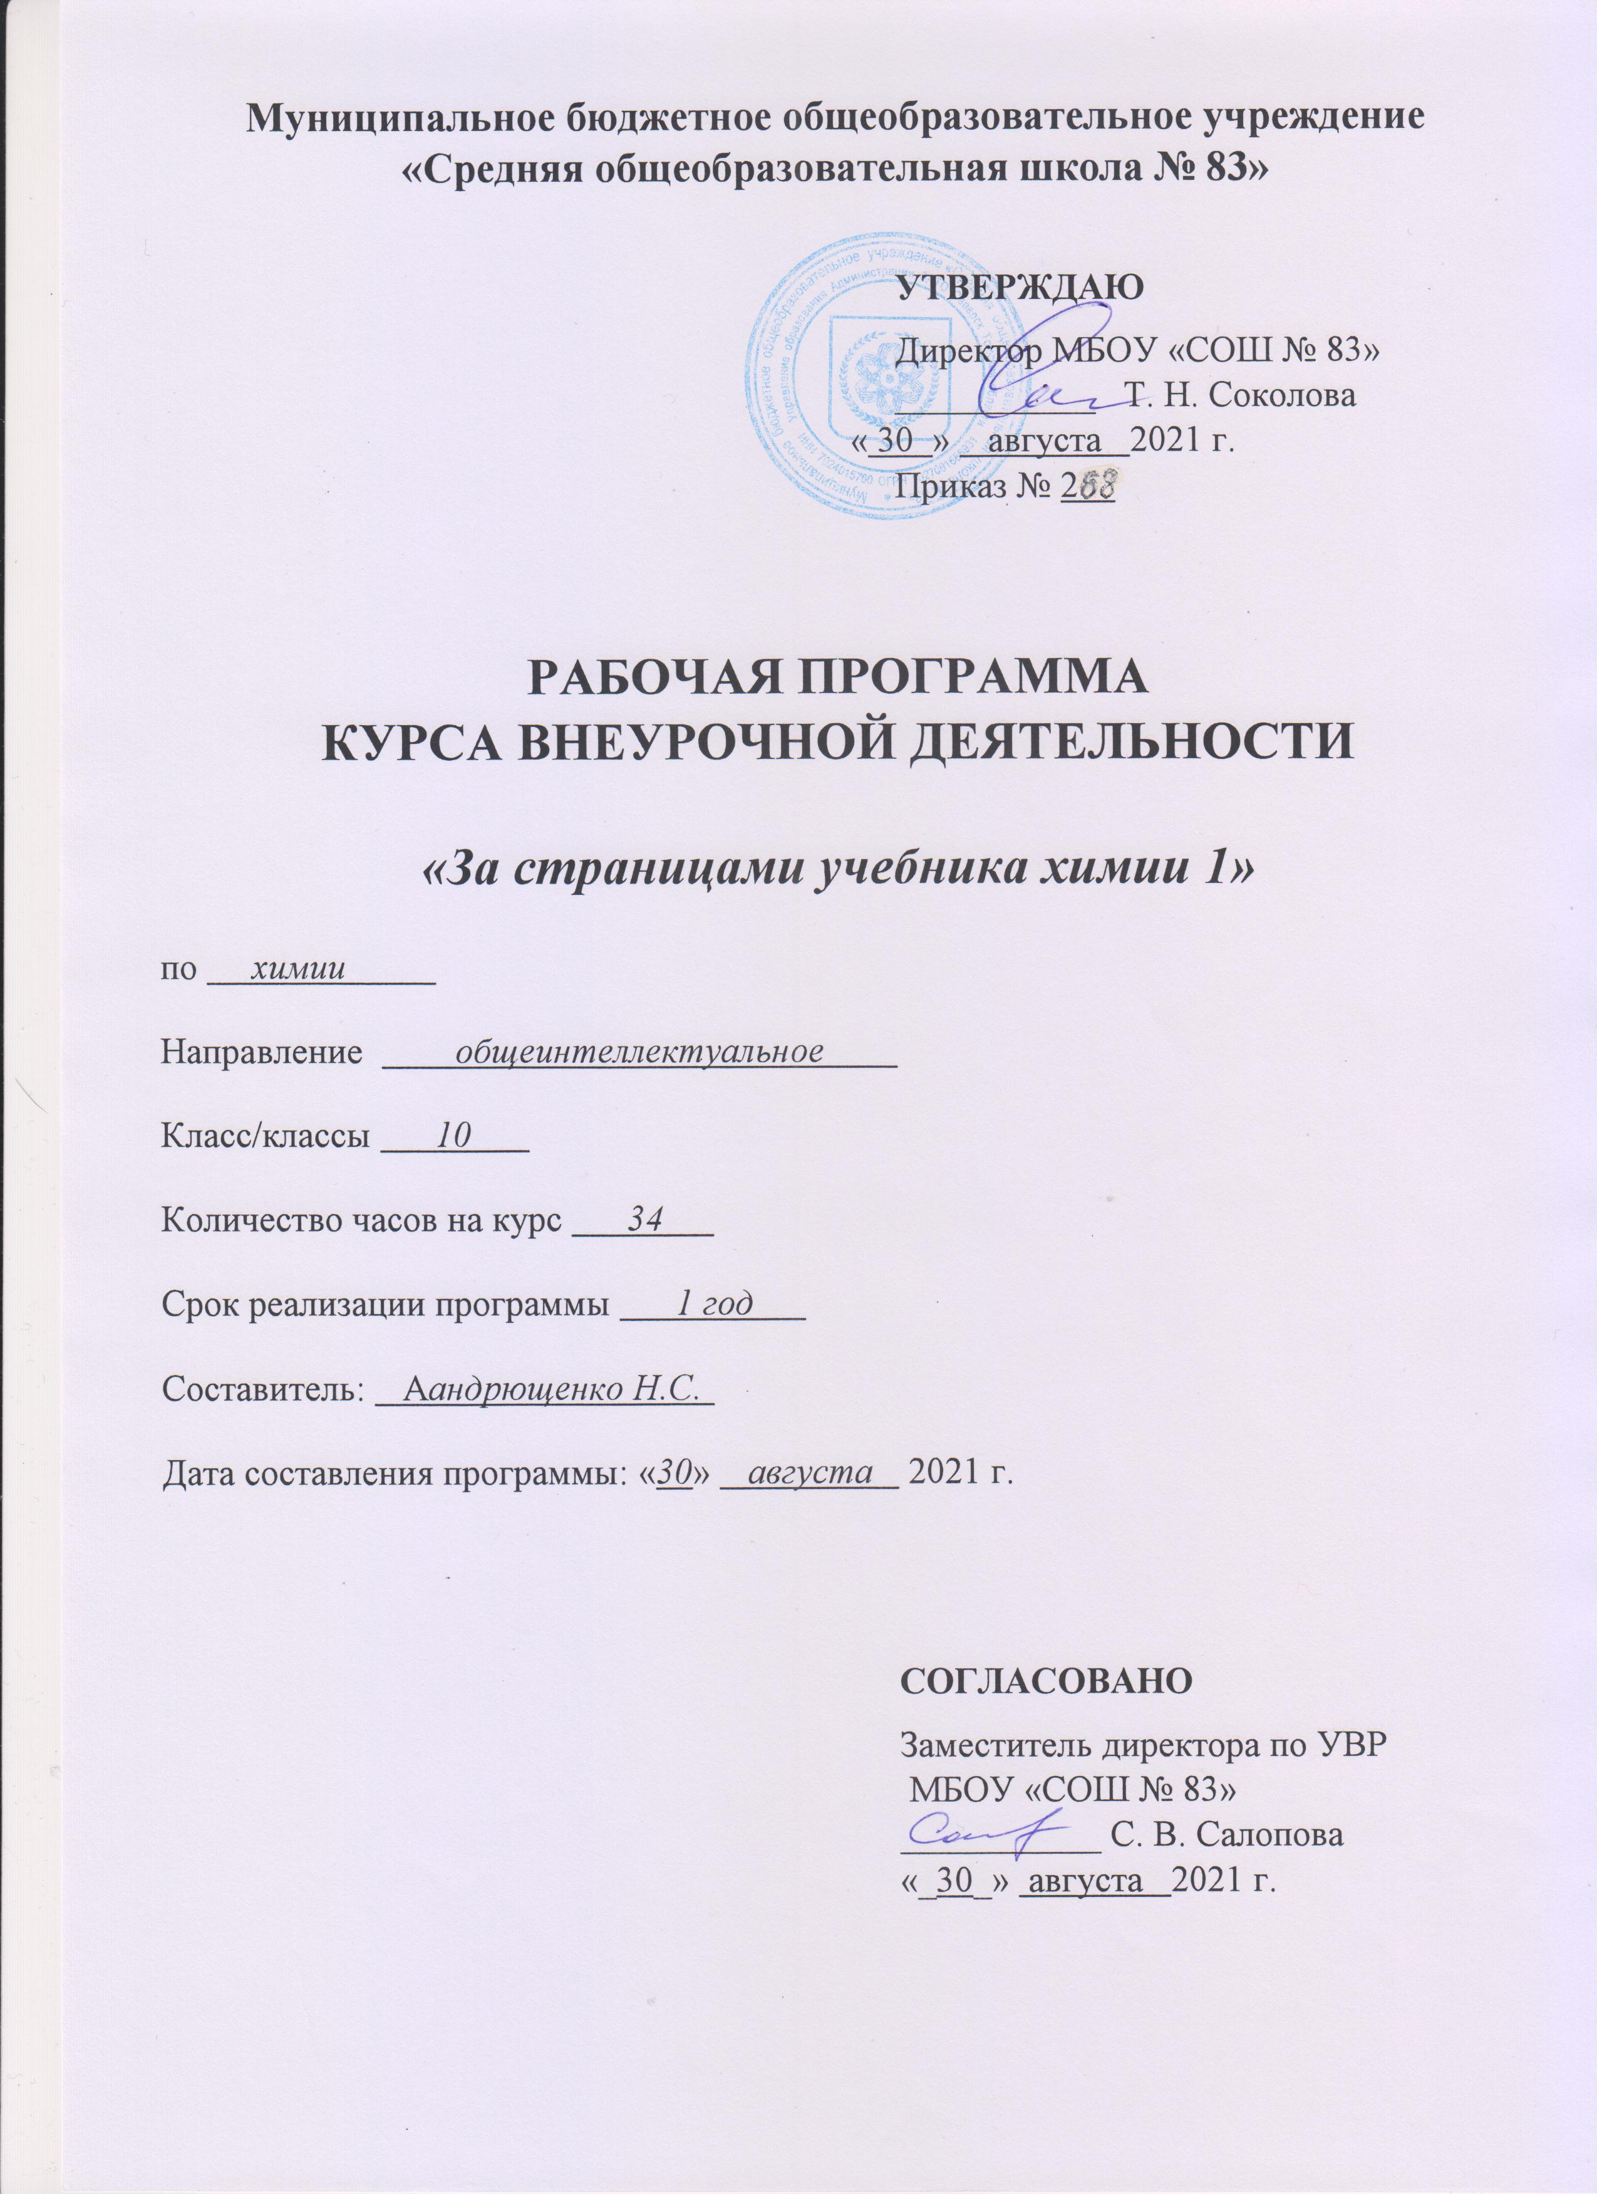

ОГЛАВЛЕНИЕ

- Пояснительная записка 3
- Результаты освоения курса внеурочной деятельности 4
- Содержание тем курса 5
- Тематическое планирование 6
- Приложения к рабочей программе курса 14

- ПОЯСНИТЕЛЬНАЯ ЗАПИСКА

Данная программа элективного курса предназначена для учащихся 10 класса и рассчитана на 34 часа. К этому времени пройдена программа общей и неорганической химии, учащиеся в основном курсе уже ознакомлены с типами расчетных задач и их решением. Это дает возможность на занятиях факультативного курса закрепить полученные знания; обратить внимание на особенности строения и свойств органических веществ, их взаимосвязь и взаимопревращения, на типологию расчетных задач. При разработке программы элективного курса большинство задач и упражнений взято из методических указаний ФИПИ по подготовке к ЕГЭ. Основной целью подготовки к ЕГЭ является овладение навыками выполнения наиболее сложных заданий, знание окислительно-восстановительных реакций, основных классов органических и неорганических соединений, а также алгоритмы решения основных типов расчетных задач. Уровень базовый.
Факультативный курс позволит восполнить пробелы в знаниях учащихся и начать целенаправленную подготовку к сдаче итогового экзамена по химии. Данный курс содействует конкретизации и упрочению знаний, развивает навыки самостоятельной работы, служит закреплению в памяти учащихся химических законов и важнейших понятий.
Цели курса:
-закрепление, систематизация и углубление знаний учащихся по неорганической и органической химии соответствующих требованиям единого
государственного экзамена;
-развитие навыков самостоятельной работы;
- конкретизация химических знаний по основным разделам предмета;
- развитие умений логически мыслить, воспитание воли к преодолению трудностей, трудолюбия и добросовестности;
Задачи курса:
- повторение всего школьного курса химии;
-совершенствование знаний о типах расчетных задач и алгоритмах их решения ;
-выработка навыков по разделам и видам деятельности
-развивать у учащихся умения сравнивать, анализировать.
-умение работать с тестами различных типов
-создать учащимся условия в подготовке к сдаче ЕГЭ

УМК

1. И.Г. Хомченко. Сборник задач и упражнений по химии для средней школы. Москва. Новая волна. Издатель Умеренков., 2008год.
2. Хомченко Г. , Хомченко И.Г. Сборник задач по химии для поступающих в ВУЗы. – М.: Новая волна, 2007 год

- РЕЗУЛЬТАТЫ ОСВОЕНИЯ КУРСА

В результате изучения данного элективного курса по химии ученик должен:
знать /понимать
. признаки условия и сущность химических реакций
. химические свойства разных классов неорганических и органических соединений
. выявлять классификационные признаки веществ и реакций
. генетическую связь между основными классами органических и неорганических веществ

уметь
. сравнивать состав и свойства изученных веществ
. определять степень окисления химических элементов по формулам их соединений, взаимосвязи состава, строения , строения и свойств веществ;
окислитель и восстановитель, направление смещения равновесия под влиянием различных факторов, изомеры и гомологи, принадлежность
веществ к различным классам соединений.
. знать алгоритмы решения основных типов задач
. осуществлять самостоятельный поиск химической информации с использованием различных источников.

- СОДЕРЖАНИЕ ТЕМ КУРСА

Тема 1. Введение. Теоретические основы химии.
Химическая связь строение вещества (3 ч)
Современные представления о строении атома . Периодический закон и Периодическая система химических элементов Д.И. Менделеева. Химическая связь и строение вещества. Химическая реакция. Общие требования к решению химических задач. Способы решения задач. Строение электронных оболочек атомов элементов первых четырех периодов: s-, p – d элементы. Электронная конфигурация атомов.
Тема 2. Неорганическая химия (9 ч)
Классификация неорганических веществ Характерные химические свойства оксидов, оснований, кислот и солей. Взаимосвязь неорганических веществ. Расчеты по химическим формулам и уравнениям реакций. Расчеты массовой доли (массы) химического соединения в смеси. Вычисления массы растворенного вещества, содержащегося в определенной массе раствора с известной массовой долей. Расчеты объемных отношений газов при химических реакциях. Расчеты массы вещества или объема газов по известному количеству вещества, массе или объему одного из участвующих в реакции веществ. Расчеты массы (объема количеству вещества) продуктов реакции, если одно из реагирующих веществ дано в избытке (имеет примеси). Расчеты массовой или объемной доли выхода продукта реакции от теоретически возможного.
Тема 3. Химическая реакция (7 ч)
Классификация химических реакций в неорганической химии. Скорость реакции, ее зависимость от различных факторов. Обратимые и необратимые химические реакции. Химическое равновесие, его смещение. Электролитическая диссоциация. Реакции ионного обмена. Гидролиз солей. Реакции окислительно-восстановительные. Степень окисления. Коррозия металлов. Тепловой эффект реакции. Термохимические уравнения. Расчеты теплового эффекта реакции.
Тема 4. Органическая химия (13 ч)
Теория химического строения органических соединений: гомология , изомерия. Характерные химические свойства углеводородов: алканов, алкенов, алкинов, циклоалканов, алкадиенов, бензола и его гомологов. Генетическая взаимосвязь углеводородов. Решение комбинированных задач. Нахождение формул, если известны массовые доли элементов. Задачи на определение формул, если известны массы или объемы продуктов сгорания. Вывод молекулярной формулы вещества по относительной плотности его паров по водороду, воздуху. Характерные химические свойства: спиртов, фенолов, аминов, альдегидов, карбоновых кислот, сложных эфиров. Полифункциональные соединения. Моносахариды. Дисахариды. Полисахариды. Решение задач по материалам ЕГЭ.
Тема 5. Общие представления о промышленных способах получения важнейших веществ (2 ч)
Общие способы получения металлов. Общие научные принципы производства : получение аммиака, серной кислоты. Природные источники углеводородов и их переработка.

- ТЕМАТИЧЕСКОЕ ПЛАНИРОВАНИЕ

Тематический раздел | Количество  часов | Элементы содержания | Планируемые результаты курса |  |  | Контроль
 |  |  | Личностные | Метапредметные | Предметные
1 Введение | 3 | Химическая связь. Строение атома. | Мотивация научения предмету. | Формирование познавательной ели. | Сформировать представления о веществе. Строении атома. Периодической системе химических элементов. | Тестирование.
2 Неорганическая химия. | 9 | Классы веществ. Решение расчетных задач на разные типы. | Формирование интереса к новому. | Формирование учебно-познавательного интереса к новому учебному материалу. | Формирование знаний о типах химических реакций. | Самостоятельная работа.
3 Химические .реакции | 7 | Понятие о классификации реакций. Вопросы кинетики. Смещение равновесия.. | Умение оценить свои учебные достижения. | Умение формулировть собственное мнение и позицию. | Умение характеризовать неорганические и органические вещества. | Химический диктант.
4 Органическая химия. | 13 | Типы классов органических веществ. Особенности свойств. Решение задач. | Умение обезопасить себя в случае необходимости применения органических веществ. | Умение использовать модели и схемы. Умение наблюдать, делать выводы. | Умение получать вещества. Определять реакцию среды. | Устный опрос.
5 Общие представления о промышленных способах получения важнейших веществ. | 2 | Человек. Среда. Влияние веществ. Производства. | Развивать чувство гордости за химическую науку и достижения химической промышленности. | Адекватно воспринимать оценку учителя. | Понимать значение загрязнения среды и способы его предотвращения. | Зачет.

- КАЛЕНДАРНО-ТЕМАТИЧЕСКОЕ ПЛАНИРОВАНИЕ
№  урока | Название раздела  Тема урока | Количество часов | Дата |  | Используемое оборудование
 |  |  | План | Факт
 | Введение (3 часа) | 3
1 | Строение атома. Периодическая система химических элементов Д.И. Менделеева. | 1 |  |  | Периодическая таблица Д.И.Менделеева
2 | Химическая связь и строение вещества. Химическая реакция. | 1 |  |  | Таблица «Химическая связь»
3 | Общие требования к решению химических задач. Способы решения задач. | 1
 | Тема 2. Неорганическая химия (9 часов) | 9
4 | Классификация неорганических веществ Характерные химические свойства оксидов, оснований. | 1
5 | Характерные химические свойства кислот, и солей. | 1
6 | Взаимосвязь неорганических веществ. Расчеты по химическим формулам и уравнениям реакций. | 1
7 | Вычисления массовой доли (массы) химического соединения в смеси; массы растворенного вещества, содержащегося в определенной массе раствора с известной массовой долей. | 1
8 | Расчеты объемных отношений газов при химических реакциях. | 1
9 | Расчеты массы вещества или объема газов по известному количеству вещества, массе или объему одного из участвующих в реакции веществ. | 1
10 | Расчеты массы (объема количеству вещества) продуктов реакции, если одно из реагирующих веществ дано в избытке (имеет примеси). | 1
11 | Расчеты массовой или объемной доли выхода продукта реакции от теоретически возможного. | 1
12 | Контрольная работа № 1 по разделу «Неорганическая химия» | 1
 | Тема 3. Химическая реакция (7 часов) | 7
13 | Классификация химических реакций в неорганической химии. Скорость реакции, ее зависимость от различных факторов. | 1
14 | Обратимые и необратимые химические реакции. Химическое равновесие, его смещение. | 1
15 | Электролитическая диссоциация. Реакции ионного обмена. | 1
16 | Гидролиз солей. Окислительно-восстановительные реакции. | 1
17 | Тепловой эффект реакции. Расчеты теплового эффекта реакции. | 1
18 | Коррозия металлов. | 1
19 | Контрольная работа №2 по разделу «Химическая реакция» | 1
 | Тема 4. Органическая химия (13 часов) | 13
20 | Теория химического строения органических соединений: гомология, изомерия. | 1
21 | Характерные химические свойства алканов, алкенов, алкинов. | 1
22 | Характерные химические свойства циклоалканов, алкадиенов. | 1
23 | Характерные химические свойства бензола и его гомологов. | 1
24 | Генетическая взаимосвязь углеводородов. Решение комбинированных задач. | 1
25 | Нахождение формул вещества, если известны массовые доли элементов. | 1
26 | Задачи на определение формул, если известны массы или объемы продуктов сгорания. | 1
27 | Вывод молекулярной формулы вещества по относительной плотности его паров по водороду, воздуху. | 1
28 | Характерные химические свойства спиртов, фенолов, аминов | 1
29 | Характерные химические свойства альдегидов, карбоновых кислот, сложных эфиров. | 1
30 | Полифункциональные соединения. Моносахариды. | 1
31 | Дисахариды. Полисахариды. | 1
32 | Контрольная работа № 3 по разделу «Органическая химия» | 1
 | Тема 5. Общие представления о промышленных способах получения важнейших веществ (2 часа)
33 | Общие способы получения металлов. Общие научные принципы производства : получение аммиака, серной кислоты. | 1
34 | Природные источники углеводородов и их переработка.  Зачетное тестирование. | 1
 | Итого: | 34

5

Тематический раздел | Количество  часов | Элементы содержания | Планируемые результаты курса |  |  | Контроль
 |  |  | Личностные | Метапредметные | Предметные
1 Введение | 3 | Химическая связь. Строение атома. | Мотивация научения предмету. | Формирование познавательной цели. | Сформировать представления о веществе. Строении атома. Периодической системе химических элементов. | Тестирование.
2 Неорганическая химия. | 9 | Классы веществ. Решение расчетных задач на разные типы. | Формирование интереса к новому. | Формирование учебно-познавательного интереса к новому учебному материалу. | Формирование знаний о типах химических реакций. | Самостоятельная работа.
3 Химические .реакции | 7 | Понятие о классификации реакций. Вопросы кинетики. Смещение равновесия.. | Умение оценить свои учебные достижения. | Умение формулировть собственное мнение и позицию. | Умение характеризовать неорганические и органические вещества. | Химический диктант.
4 Органическая химия. | 13 | Типы классов органических веществ. Особенности свойств. Решение задач. | Умение обезопасить себя в случае необходимости применения органических веществ. | Умение использовать модели и схемы. Умение наблюдать, делать выводы. | Умение получать вещества. Определять реакцию среды. | Устный опрос.
5 Общие представления о промышленных способах получения важнейших веществ. | 2 | Человек. Среда. Влияние веществ. Производства. | Развивать чувство гордости за химическую науку и достижения химической промышленности. | Адекватно воспринимать оценку учителя. | Понимать значение загрязнения среды и способы его предотвращения. | Зачет.

- ПРИЛОЖЕНИЯ

Тест по химии в 10 классе.
1. Большой удар взглядам виталистов нанес:
а) А.В. Кольбе;
б) Ф. Вёлер ;
в) А.М. Бутлеров;
г) М.Бертло.
2. Теорию химического строения органических соединений создал?
а) А.М. Бутлеров;
б) М.Бертло;
в) Н.Н. Зинин;
г) В.В. Марковников.
3. Явление, при котором могут существовать несколько веществ, имеющих один и тот же состав и одну и ту же молекулярную массу, но различающихся строением молекул называют?
а) органическое вещество;
б) физическое;
в) химическое;
г) изомерия.
4. Органические соединения, состоящие из двух элементов – углерода и водорода?
а) углероды;
б) углеводороды;
в) алканы;
г) алкены.
5. Углеводороды с общей формулой СnH2n+2, которые не присоединяют водород и другие элементы?
а) алканы;
б) арены;
в) алкены;
г) диеновые.
6. Частицы, имеющие неспаренные электроны и обладающие в связи с этим неиспользованными валентностями, называются:
а) молекула;
б) гибридные облака;
в) изомерия;
г) свободные радикалы.
7. Наиболее характерной реакцией предельных углеводородов является реакция?
а) обмена;
б) замещения;
в) соединения;
г) разложения.
8. При повышенной температуре, давлении, в присутствии катализатора образуется nCH2=CH2 →….
а) (-CH2-CH2 -);
б) (-CH2=CH2-);
в) (CH2=CH2);
г) (CH3-CH3 ).
9. Простейшие гомологи этилена :
а) CH2 = CH2; CH3 – CH = CH2; CH2 = СH – CH = CH2;
б) CH3 – CH3; CH3 – CH = CH2; CH2 = СH – CH = CH2;
в) CH3 – CH3; CH3 – CH = CH2; CH3 – СH2 – CH2 – CH2;;
г) CH3 – CH = CH2; CH3 – СH2 – CH = CH2; CH2 = CH2.
10. При взаимодействии 23 г предельного одноатомного спирта с избытком металлического натрия выделилось 5,6 л (н.у.) газа. Определите молекулярную формулу спирта.
а) CH3OH;
б) C2H5OH ;
в) C3H7OH ;
г) C4H9OH.

